Albums de Thierry Dedieu / Atelier « albums et rencontre »

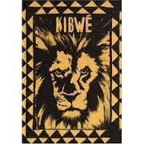 | Kibwé  Seuil jeunesse  ISBN 9782020962520  Format rectangulaire | 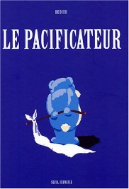 | Le pacificateur  Seuil jeunesse  ISBN 9782020686853  Grand format
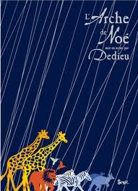 | L’arche de Noé, mise en scène par Dedieu  Seuil  ISBN9782021039573  Petit format , pop up | 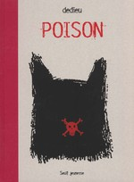 | Poison  Seuil jeunesse  ISBN 9782020437363  Grand format
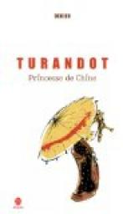 | Turandot, princesse de Chine  Hongfei  ISBN 9782355580598  Grand format | 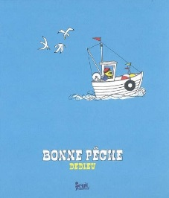 | Bonne pêche  Seuil jeunesse  ISBN 9782020997188  Format carré
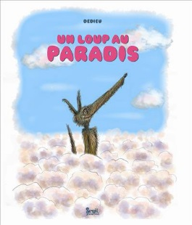 | Un loup au paradis  Seuil jeunesse  ISBN 9782020985239  Grand format | 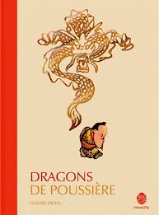 | Dragons de poussière  Hongfei  ISBN 9782355580420  Petit format
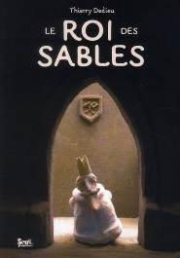 | Le roi des sables  Seuil jeunesse  ISBN 9782021020564  Format rectangulaire

Un grand merci à
La médiathèque de Rivière Salée qui organise, avec la maison du livre, le festival de littérature de jeunesse de Nouméa, en juin 2015. Et, par la même, la rencontre des élèves avec un auteur/illustrateur de grande renommée Thierry Dedieu.
La médiathèque de Dumbéa qui nous a prêté ces albums pour une durée de 12 semaines et qui nous a permis, de ce fait, d’être en mesure de proposer un travail abouti à Mr Dedieu lors de la rencontre.

